PHẦN 2: NĂNG LƯỢNG VÀ SỰ BIẾN ĐỔI
CHỦ ĐỀ 3: KHỔI LƯỢNG RIÊNG VÀ ÁP SUẤT
BÀI 14: KHỐI LƯỢNG RIÊNG (2 tiết)
Ngày soạn : 28/08/2024
Ngày dạy: Lớp 8A …./…/2024 Ngày dạy: Lớp 8B …./…/2024 Ngày dạy: Lớp 8C …./…/2024 Ngày dạy: Lớp 8D …./…/2024
- MỤC TIÊU DẠY HỌC
- Về kiến thức
- Nêu được định nghĩa khối lượng riêng, xác định được khối lượng riêng qua khối lượng và thể tích tương ứng.
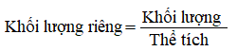
- Liệt kê được một số đơn vị đo khối lượng riêng thường dùng.
- Thực hiện được thí nghiệm để xác định được khối lượng riêng của một khối hình chữ nhật, của một vật có hình dạng bất kì, của một lượng chất lỏng
2. Về năng lực
a) Năng lực chung
- Tự chủ và tự học: Chủ động, tích cực tìm kiếm thông tin, đọc sách giáo khoa, để tìm hiểu về khối lượng riêng, công thức và đơn vị đo khối lượng riêng thường dùng.
- Giao tiếp và hợp tác: thảo luận nhóm để tìm ra vấn đề và phương hướng làm thực hành để xác định được khối lượng và thể tích của vật.Tích cực tham gia thảo luận nhóm (cặp đôi).
- Giải quyết vấn đề và sáng tạo: Năng lực giải quyết vấn đề và sáng tạo: GQVĐ trong thực hành, tìm ra hoặc chứng minh công thức tính khối lượng riêng.
b) Năng lực khoa học tự nhiên
- Nhận thức khoa học tự nhiên: Trình bày được định nghĩa khối lượng riêng, công thức tính khối lượng riêng và đơn vị đo khối lượng riêng thường dùng, ứng dụng của khối lượng riêng trong đời sống.
- Tìm hiểu tự nhiên: Phân tích, xác định được một đại lượng khi biết hai đại lượng đã cho: khối lượng, thể tích, khối lượng riêng.
- Vận dụng kiên thức, kĩ năng đã học: Giải được các bài tập liên quan tới khối lượng riêng.
3. Về phẩm chất
- Có niềm say mê, hứng thú với việc khám phá và học tập khoa học tự nhiên.
- Chăm học, chịu khó tìm tòi tài liệu và thực hiện các nhiệm vụ cá nhân nhằm tìm hiểu về khối lượng riêng.
- Có trách nhiệm trong hoạt động nhóm, chủ động nhận và thực hiện nhiệm vụ thí nghiệm, thảo luận tìm ra được công thức tính khối lượng riêng.
- Trung thực, cẩn thận trong thực hành, ghi chép kết quả thí nghiệm đo khối lượng, thể tích vật.
II. THIẾT BỊ DẠY HỌC VÀ HỌC LIỆU
- Tranh, video;
- Các hình ảnh theo sách giáo khoa;
- Máy chiếu, bảng nhóm;
- Phiếu học tập.
Phiếu học tập số 1
Câu 1: Hoàn thành bảng sau: Cách xác định khối lượng riêng
 | Xác định khối lượng riêng của một lượng chất lỏng | Xác định khối lượng riêng của một khối hộp chữ nhật | Xác định khối lượng riêng của một vật có hình dạng bất kì
Chuẩn bị
Cách tiến hành
Công thức tính

Phiếu học tập 2
Hoàn thành bảng sau: Xác định khối lượng riêng của một lượng chất lỏng
Lần đo | Đo thể tích | Đo khối lượng
 | V(m³) | m₁ (kg) | m₂ (kg) | m₂ - m₁(kg)
1 | V₁
2 | V₂
3 | V₃
Tb | V_{TB}
Tính khối lượng riêng.
......................................................................................................................................................
......................................................................................................................................................

Phiếu học tập 3
Câu 1: Hoàn thành bảng sau: Xác định khối lượng riêng của một khối hình chữ nhật
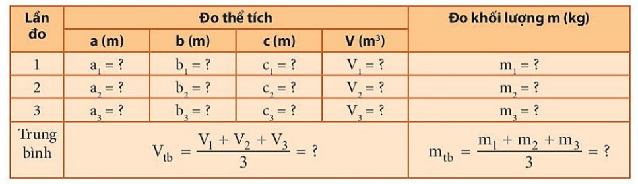
Tính khối lượng riêng.
......................................................................................................................................................
......................................................................................................................................................
Câu 2: Tính khối lượng của một khối nhôm hình hộp chữ nhật có chiều dài 10 cm, chiều rộng 3 cm, chiều cao 5 cm.
......................................................................................................................................................
......................................................................................................................................................

Phiếu học tập 4
Hoàn thành bảng sau: Xác định khối lượng riêng của một viên sỏi (có hình dạng bất kì)
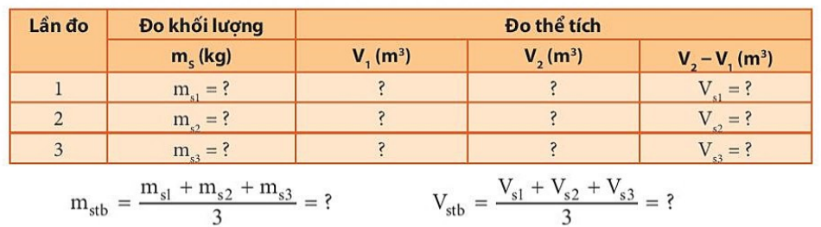
Tính khối lượng riêng.
......................................................................................................................................................
......................................................................................................................................................

Phiếu học tập 5
Câu 1: Công thức tính khối lượng riêng là:
- B. C. D = m.D D.
Câu 2: Phát biểu nào sau đây về khối lượng riêng là đúng?
A.Nói khối lượng riêng của sắt là 7800 kg/m3 có nghĩa là 1 cm3 sắt có khối lượng 7800 kg.
B. Công thức tính khối lượng riêng là D = m.V.
C.Khối lượng riêng của một chất là khối lượng của một đơn vị thể tích chất đó.
D. Khối lượng riêng bằng trọng lượng riêng.
Câu 3: Gọi d và D lần lượt là trọng lượng riêng và khối lượng riêng. Mối liên hệ giữa d và D là:
A.D = 10d B. d = 10D C. D + d = 10 D.
Câu 4: Muốn đo khối lượng riêng của quả cầu bằng sắt người ta dùng những dụng cụ gì?
- Chỉ cần dùng một cái cân
- Chỉ cần dùng một lực kế
- Chỉ cần dùng một bình chia độ
- Cần dùng một cái cân và bình chia độ
Câu 5: Một khối gang hình hộp chữ nhật có chiều dài các cạnh tương ứng là 2 cm, 3 cm, 5 cm và có khối lượng 210 g. Hãy tính khối lượng riêng của gang.
......................................................................................................................................................
......................................................................................................................................................Câu 6: Đề xuất các phương án xác định khối lượng riêng của một chiếc chìa khóa
......................................................................................................................................................
......................................................................................................................................................

III. TIẾN TRÌNH DẠY HỌC
- PHƯƠNG PHÁP VÀ KĨ THUẬT DẠY HỌC
- Dạy học nêu và giải quyết vấn đề thông qua câu hỏi trong SGK.
- Dạy học theo nhóm cặp đôi.
- Kĩ thuật sử dụng phương tiện trực quan.
- Kĩ thuật dạy học tìm tòi có hướng dẫn.
- Kĩ thuật động não.
- CÁC HOẠT ĐỘNG HỌC
1. Hoạt động 1: Mở đầu (5 phút)
a) Mục tiêu: Tạo được hứng thú cho học sinh, dẫn dắt giới thiệu vấn đề, để khơi gợi được sự tò mò của HS tìm hiểu về khối lượng riêng của vật.
b) Nội dung:
- GV đặt câu hỏi: So sánh khối lượng nước chứa trong 20 L và trong một chai 0,5 L. Nhận xét về cách so sánh khối lượng cùng vật liệu
- GV đặt câu hỏi: Trong đời sống, ta thường nói sắt nặng hơn nhôm. Khi ta nói sắt nặng hơn nhôm có nghĩa là gì? Có phải 1 kg sắt nặng hơn 1 kg nhôm không?
c) Sản phẩm:
HS đưa ra các giải đáp theo ý kiến cá nhân như:
- Cùng vật liệu, thể tích càng lớn khối lượng càng lớn và ngược lại
- Dự đoán câu trả lời của học sinh: Nói như thế đúng, người ta đang nói về khối lượng riêng của sắt lớn hơn khối lượng riêng của nhôm.
d) Tổ chức thực hiện:
Hoạt động của GV | Hoạt động của HS
Quan sát mẫu, hình ảnh có trên màn hình máy chiếu và trả lời câu hỏi:  ? So sánh khối lượng nước chứa trong 20L và trong một chai 0,5L. Nhận xét về cách so sánh khối lượng cùng vật liệu  ? Trong đời sống, ta thường nói sắt nặng hơn nhôm. Khi ta nói sắt nặng hơn nhôm có nghĩa là gì? Có phải 1 kg sắt nặng hơn 1 kg nhôm không? | Học sinh quan sát hình và trả lời các câu hỏi của giáo viên đưa ra.
Giao nhiệm vụ: HS thảo luận cặp đôi hoàn thành câu hỏi GV đưa ra. | Nhận nhiệm vụ
HS thực hiện nhiệm vụ  Quan sát, hỗ trợ HS khi cần thiết. | Thực hiện nhiệm vụ
Chốt lại và đặt vấn đề vào bài
2. Hoạt động 2: Hình thành kiến thức mới
Hoạt động 2.1: Tìm hiểu về khái niệm khối lượng riêng
a) Mục tiêu:
- Nêu được định nghĩa khối lượng riêng, xác định được khối lượng riêng qua khối lượng và thể tích tương ứng.
- Liệt kê được một số đơn vị đo khối lượng riêng thường dùng.
b) Nội dung: GV dẫn dắt HS đọc sách giáo khoa, nêu định nghĩa khối lượng riêng, xác định được khối lượng riêng qua khối lượng và thể tích tương ứng.
- Liệt kê được một số đơn vị đo khối lượng riêng thường dùng..
- Hoàn thành bài tập vận dụng: Một bể bơi có chiều dài 20 m, chiều rộng 8 m, độ sâu của nước là 1,5 m. Tính khối lượng của nước trong bể
c) Sản phẩm:
Vận dụng: Thể tích của bể bơi: V = dài.rộng.sâu = 20.8.1,5 = 240 m³
Khối lượng nước trong bể:
D = m/V ⇒ m = D.V = 240.1000 = 240 000 kg
d) Tổ chức thực hiện:
Hoạt động của GV | Hoạt động của HS
Giao nhiệm vụ:  Giáo viên chia lớp 6 nhóm, cho học sinh nghiên cứu sách giáo khoa, thảo luận trả lời các câu hỏi sau:  - Khối lượng riêng của 1 chất được xác định bằng cách nào?  - Liệt kê được một số đơn vị đo khối lượng riêng?  - - Hoàn thành bài tập vận dụng: Một bể bơi có chiều dài 20 m, chiều rộng 8 m, độ sâu của nước là 1,5 m. Tính khối lượng của nước trong bể  - Học sinh có 5 phút hoạt động cá nhân tìm tòi kiến thức, 5 phút thảo luận nhóm thống nhất ý kiến hoàn thành phiếu đáp án chung.  - GV: Yêu cầu tìm hiểu Bảng khối lượng riêng của một số chất  - Đặt một số câu hỏi để sử dụng bảng khối lượng riêng của một số chất chì, vàng, nước … | HS nhận nhiệm vụ .
Hướng dẫn học sinh thực hiện nhiệm vụ:  - Học sinh quang sát hình, động não suy nghĩ để đề xuất đáp án phù hợp.  - Thảo luận nhóm và hoàn thành nhiệm vụ | - Giải quyết vấn đề GV đưa ra.  .
Báo cáo kết quả:  - Chọn 3 nhóm trình bày. Các nhóm còn lại quan sát, nhận xét.  (GV lưu ý nên chọn nhóm làm đúng và các nhóm làm sai để sửa rút kinh nghiệm)  - GV kết luận nội dung kiến thức cho HS. | - Đại diện 3 nhóm lên trình bày lần lượt 3 câu hỏi phần thảo luận của nhóm.  - Các nhóm còn lại nhận xét phần trình bày của nhóm bạn.
Tổng kết:  - Khối lượng riêng của 1 chất được xác định bằng khối lượng của một đơn vị thể tích chất đó  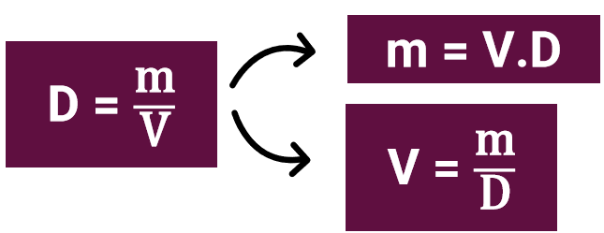  - Một số đơn vị đo khối lượng riêng: Kilogam trên mét khối: kg/m³, Gam trên centimét khối: g/cm³  1 g/cm³ = 1 g/ml = 1000 kg/m³ | Ghi nhớ kiến thức.

Hoạt động 2.2: Thực hành tìm hiểu cách xác định khối lượng riêng
a) Mục tiêu: Thực hiện được thí nghiệm để xác định được khối lượng riêng của một khối hình chữ nhật, của một vật có hình dạng bất kì, của một lượng chất lỏng
b) Nội dung: GV chia lớp thành nhóm các cặp đôi, yêu cầu các nhóm, học sinh thảo luận và trả lời các nội dung trong phiếu học tập số 1 cách xác định khối lượng riêng và thực hành xác định khối lượng riêng
- GV chia lớp 6 nhóm, thực hành xác định khối lượng riêng.Hoàn thành phiếu học tập
c) Sản phẩm:
Phiếu học tập
Câu 1: Hoàn thành bảng sau: Cách xác định khối lượng riêng
 | Xác định khối lượng riêng của một lượng chất lỏng | Xác định khối lượng riêng của một khối hộp chữ nhật | Xác định khối lượng riêng của một vật có hình dạng bất kì
Chuẩn bị | Chất lỏng, cốc đông và cân | Thước, cân, hộp hình chữ nhật | Viên đá (sỏi), ống đong và nước
Cách tiến hành | Bước 1: Xác định khối lượng chất lỏng  Bước 2: Xác định thể tích chất lỏng | Bước 1: Xác định khối lượng m của khối hộp  Bước 2: Xác định thể tích khối hộp: Dùng thước đo chiều dài a, chiều rộng b, chiều cao c  V = a.b.c | Bước 1: Xác định khối lượng m của vật  Bước 2: Xác định thể tích của vật  + Đổ nước vào ống đong đọc giá trị V₁  + Nhúng ngập viên đá đọc giá trị V₂
Công thức tính

Câu 2: Tính khối lượng của một khối nhôm hình hộp chữ nhật có chiều dài 10 cm, chiều rộng 3 cm, chiều cao 5 cm.
Biết D_{Al}= 2 700 kg/m³
Giải: Thể tích của khối nhôm: V = 10.3.5 = 150 cm³
Khối lượng của khối nhôm là:
D = m/V ⇒ m = D.V = 150.2,7 = 405 g
d) Tổ chức thực hiện:
Hoạt động của GV | Hoạt động của HS
Giao nhiệm vụ:  GV sử dụng phương pháp dạy học hợp tác, kĩ thuật khăn trải bàn.  Chia lớp thành nhóm các cặp đôi, yêu cầu các nhóm, học sinh thảo luận và trả lời các nội dung trong phiếu học tập số 1 cách xác định khối lượng riêng và thực hành xác định khối lượng riêng  - GV chia lớp 6 nhóm, thực hành xác định khối lượng riêng.  + Nhóm 1,2 thực hành: Xác định khối lượng riêng của một lượng chất lỏng. Hoàn thành phiếu học tập số 2  + Nhóm 3,4 thực hành: Xác định khối lượng riêng của một khối hình chữ nhật. Hoàn thành phiếu học tập số 3  + Nhóm 5,6 thực hành: Xác định khối lượng riêng của một vật có hình dạng bất kì (sỏi). Hoàn thành phiếu học tập số 4 | HS nhận nhiệm vụ, nghiên cứu SGK và trả lời câu hỏi của GV:
Hướng dẫn học sinh thực hiện nhiệm vụ:  - Các nhóm thảo luận và hoàn thành nhiệm vụ được giao.  - Sau khi thảo luận xong, học sinh đưa ra câu trả lời.  - Hoàn thành các phiếu học tập . | - HS hoạt động nhóm, hoàn thành nhiệm vụ học tập.  + Mỗi thành viên độc lập suy nghĩ viết câu trả lời vào ô của mình.  + Thảo luận thống nhất ý kiến ghi nội dung học tập vào phần trung tâm.  - HS các nhóm hỏi – đáp lẫn nhau , hoàn thành nhiệm vụ học tập.
Báo cáo kết quả:  - Học sinh trình bày kết quả.  - Các học sinh còn lại lắng nghe để nhận xét và bổ sung.  - GV kết luận nội dung kiến thức mà các nhóm đã trình bày. | - Trình bày phần thảo luận.  - Các học sinh còn lại nhận xét phần trình bày của bạn.
Tổng kết:  Để xác định khối lượng riêng bằng thực nghiệm, cần xác định được khối lượng và thể tích tương ứng của khối lượng ấy | Ghi nhớ kiến thức và ghi vào vở.

Hoạt động 4: Luyện tập - vận dụng
a) Mục tiêu:
- Vận dụng lý thuyết để giải một số bài tập.
b) Nội dung:
- GV sử dụng phương pháp động não, cho HS hoạt động cá nhân để có thể vận dụng công thức đã học vào trong bài tập..
- GV cho bài tập và HS động não suy nghĩ giải bài tập.
c) Sản phẩm:
Câu 1: A.
Câu 2: C.Khối lượng riêng của một chất là khối lượng của một đơn vị thể tích chất đó.
Câu 3: B. d = 10D
Câu 4: D.Cần dùng một cái cân và bình chia độ
Câu 5: Thể tích của khối nhôm: V = 2.3.5 = 30 cm³
D = m/V = 210/30 = 70 g/cm³
Câu 6:
Bước 1: Xác định khối lượng của chìa khóa
Bước 2: Xác định thể tích của chìa khóa
+ Đổ nước vào ống đong đọc giá trị V₁
+ Nhúng ngập chìa khóa đọc giá trị V₂
+ Tính V = V₂ – V₁
Bước 3: tính khối lượng riêng là:
d) Tổ chức thực hiện:
HOẠT ĐỘNG CỦA GV | HOẠT ĐỘNG CỦA HS
Chuyển giao nhiệm vụ học tập:  - GV chia lớp làm 8 nhóm, học sinh thảo luận để có thể vận dụng lý thuyết và công thức đã học vào trong bài tập.  Câu 1: Công thức tính khối lượng riêng là:  A. B. C. D = m.D D.  Câu 2: Phát biểu nào sau đây về khối lượng riêng là đúng?  A.Nói khối lượng riêng của sắt là 7800 kg/m3 có nghĩa là 1 cm3 sắt có khối lượng 7800 kg.  B. Công thức tính khối lượng riêng là D = m.V.  C.Khối lượng riêng của một chất là khối lượng của một đơn vị thể tích chất đó.  D. Khối lượng riêng bằng trọng lượng riêng.  Câu 3: Gọi d và D lần lượt là trọng lượng riêng và khối lượng riêng. Mối liên hệ giữa d và D là:  A.D = 10d B. d = 10D C. D + d = 10 D.  Câu 4: Muốn đo khối lượng riêng của quả cầu bằng sắt người ta dùng những dụng cụ gì?  A.Chỉ cần dùng một cái cân  B.Chỉ cần dùng một lực kế  C.Chỉ cần dùng một bình chia độ  D.Cần dùng một cái cân và bình chia độ  Câu 5: Một khối gang hình hộp chữ nhật có chiều dài các cạnh tương ứng là 2 cm, 3 cm, 5 cm và có khối lượng 210 g. Hãy tính khối lượng riêng của gang.  Câu 6: Đề xuất các phương án xác định khối lượng riêng của một chiếc chìa khóa | HS nhận nhiệm vụ GV đã giao.
Hướng dẫn học sinh thực hiện nhiệm vụ:  - Đọc nội dung SGK và nghiên cứu.  - Thảo luận và hoàn thành nội dung | - Thực hiện nhiệm vụ học tập dưới sự hướng dẫn của GV.
Báo cáo kết quả:  - GV gọi nhóm học sinh lẻ lên bảng trình bày.  - Nhóm chẵn đối chiếu kết quả, các nhóm nhận xét câu trả lời.  - GV kết luận nội dung kiến thức cho HS. | - HS trả lời câu hỏi  - Trong khi 1 bạn trả lời, các bạn còn lại lắng nghe để nhận xét và bổ sung.

Ngày duyệt: ……………………………………
Người duyệt: …………………………………..

